**ЛАБОРАТОРНАЯ РАБОТА № 12. Работа со строками, как с массивами символов.**

**Цель работы**: *«Изучить технологию определения, объявления и вызова*

*функций пользователя».*

Задание 1.



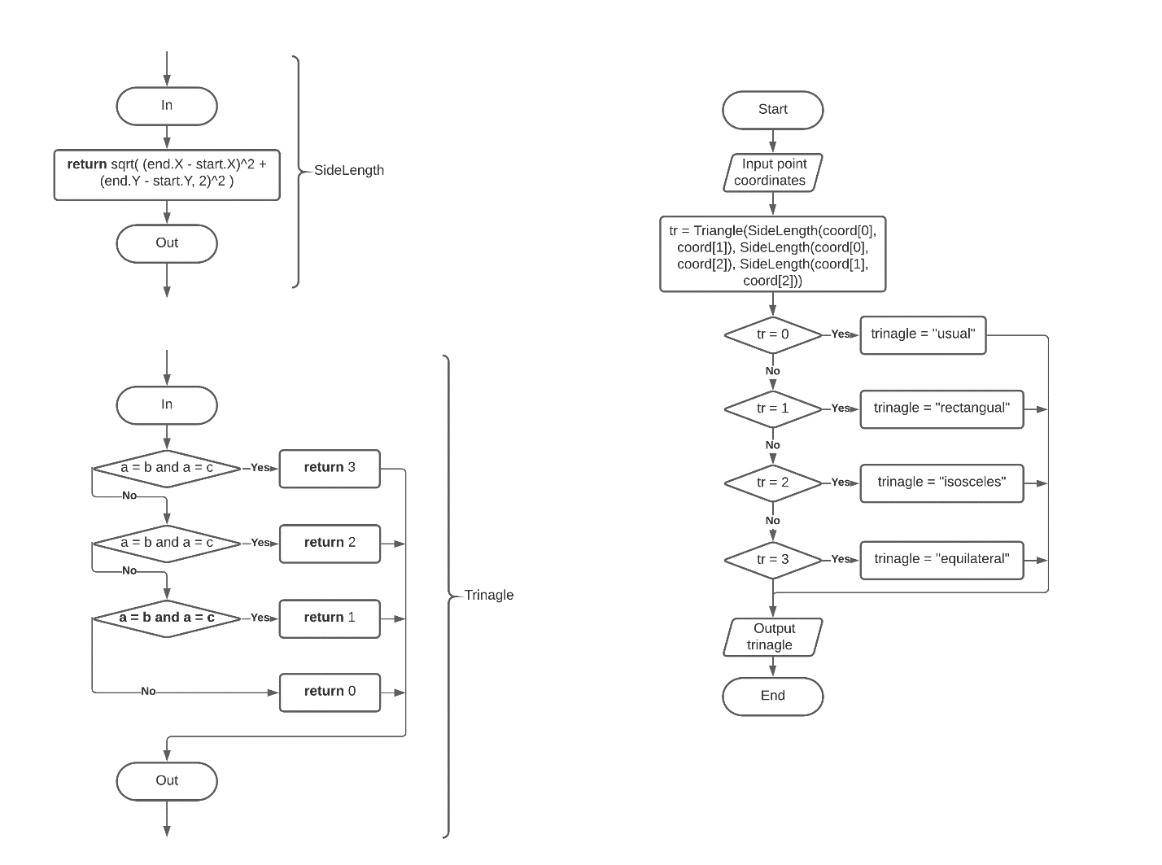

#include <iostream>

using namespace std;

struct Pos

{

double X;

double Y;

};

double SideLength(Pos start, Pos end);

int Triangle(float a, float b, float c);

void main()

{

setlocale(0, "rus");

Pos coord[3];

//// Ручной ввод

/*for (int i = 0; i < 3; i++)

{

coord[i] = Pos();

cout << "x1 = "; cin >> coord[i].X;

cout << "y1 = "; cin >> coord[i].Y;

cout << endl;

}*/

////Равосторонний

//coord[0].X = 0;

//coord[0].Y = 0;

//coord[1].X = 0.5;

//coord[1].Y = sqrt(3) / 2;

//coord[2].X = 1;

//coord[2].Y = 0;

////Равнобедренный

//coord[0].X = 0;

//coord[0].Y = 0;

//coord[1].X = 0;

//coord[1].Y = 1;

//coord[2].X = 1;

//coord[2].Y = 0;

//Прямоугольный

coord[0].X = 0;

coord[0].Y = 0;

coord[1].X = 0;

coord[1].Y = 4;

coord[2].X = 3;

coord[2].Y = 0;

char trinagle[15];

switch (Triangle(SideLength(coord[0], coord[1]), SideLength(coord[0], coord[2]), SideLength(coord[1], coord[2])))

{

case 0:

strcpy_s(trinagle, "обычным");

break;

case 1:

strcpy_s(trinagle, "прямоугольным");

break;

case 2:

strcpy_s(trinagle, "равнобедренным");

break;

case 3:

strcpy_s(trinagle, "равносторонним");

break;

default:

break;

}

cout << "Треугольник с данными координатами является " << trinagle << "" << endl;

}

double SideLength(Pos start, Pos end)

{

return sqrt(pow(end.X - start.X, 2) + pow(end.Y - start.Y, 2));

}

int Triangle(float a, float b, float c)

{

if(a == b && a == c)

return 3;

else if(a == b || a == c || b == c)

return 2;

else if((pow(a, 2) + pow(b, 2) == pow(c, 2)) || (pow(a, 2) + pow(c, 2) == pow(b, 2)) || (pow(b, 2) + pow(c, 2) == pow(a, 2)))

return 1;

else

return 0;

}

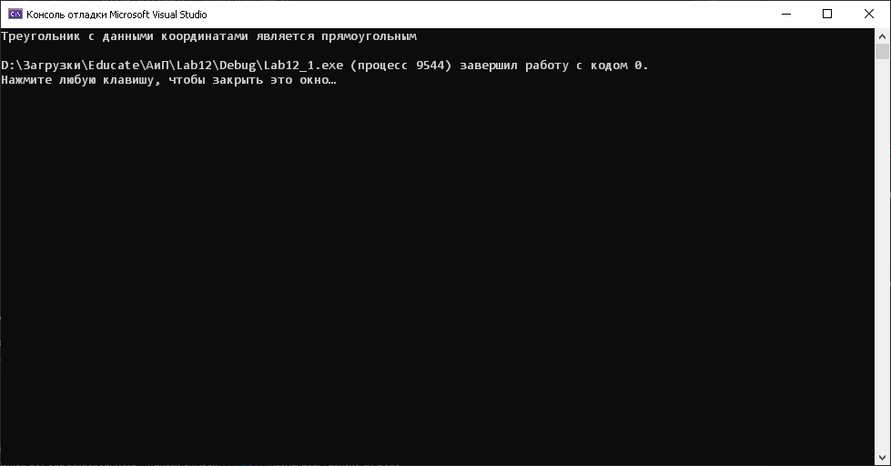

Задание 2.

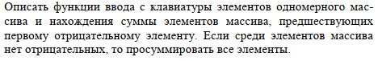

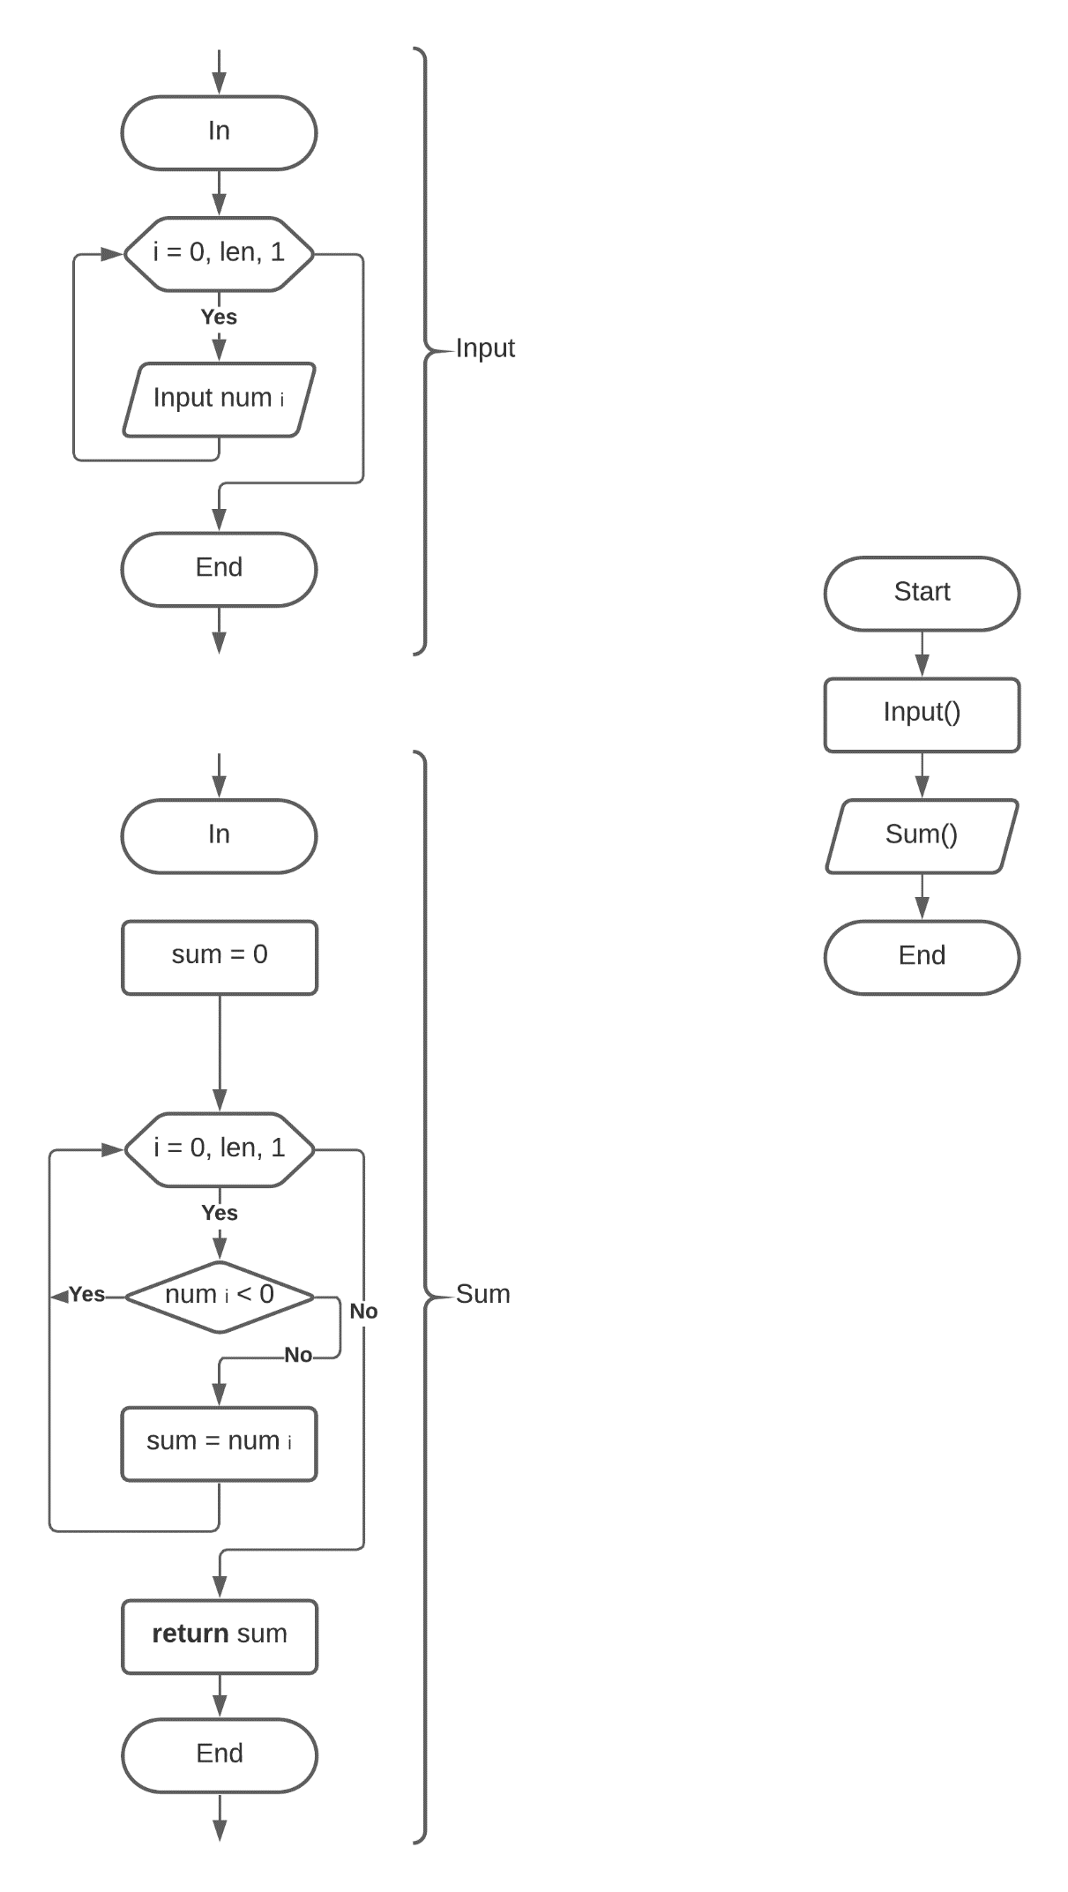

#include <iostream>

using namespace std;

const int len = 5;

int num[len];

void Input();

int Sum();

void main()

{

setlocale(0, "rus");

Input();

cout << endl << "Нужная сумма равна: " << Sum() << endl << endl;

system("pause");

}

void Input()

{

for (int i = 0; i < len; i++)

{

cout << "Введите " << i + 1 << " число: ";

cin >> num[i];

}

}

int Sum()

{

int sum = 0;

for (int i = 0; i < len; i++)

{

if (num[i] < 0)

break;

sum += num[i];

}

return sum;

}

